نموذج وصف المقرر(العقود المدنية )

وصف المقرر
يوفر وصف المقرر هذا إيجازاً مقتضياً لأهم خصائص المقرر ومخرجات التعلم المتوقعة من الطالب تحقيقها مبرهناً عما إذا كان قد حقق الاستفادة القصوى من فرص التعلم المتاحة. ولابد من الربط بينها وبين وصف البرنامج.

- المؤسسة التعليمية | جامعة وارث الانبياء
- القسم العلمي / المركز | كلية القانون
- اسم / رمز المقرر | العقود المسماة/ المدني
- أشكال الحضور المتاحة | حضوري
- الفصل / السنة | سنوي
- عدد الساعات الدراسية (الكلي) | 90 ساعة
- تاريخ إعداد هذا الوصف | 2/4/2024
- أهداف المقرر
معرفة احكام العقاد عقد البيع وآثاره وتطبيقاته في العراق

معرفة أحكام انعقاد عقد الإيجار و أثاره وتطبيقاته في العراق.

معرفة أحكام انعقاد عقد المقاولة وأثاره وتطبيقاته في العراقي

معرفة كيفية تطبيق المعرفة المكتسبة القانونية على القضايا العملية المطروحة

- مخرجات المقرر وطرائق التعليم والتعلم والتقييم
أ- الاهداف المعرفية
أ1- القدرة على التعرف على أركان العقود وكيفية صياغتها
أ2- القدرة على التعرف على خصوصية العقود في العراق
أ3-
أ4-
أ5-
أ6-
ب - الاهداف المهاراتية الخاصة بالمقرر
ب1 - التمييز بين العقود المسماة وغير المسماة
ب2 - التمييز بين عقد البيع والايجار
ب3 - التمييز بين العقود المدنية والعقود التجارية.
ب4-
طرائق التعليم والتعلم
طريقة المحاضرات
العصف الذهني
المحاضرات التفاعلية
الحلقات النقاشية

طرائق التقييم
الامتحانات الشفهية
امتحان نصف السنة واخير السنة
الامتحانات اليومية التحريرية

ج- الاهداف الوجدانية والقيمية
ج1- - معرفة اصول مهنة المحاماة في مجال تطبيق العقود المسماة
ج2- التمييز بين العقد المسمى والغير مسمى
ج3- لتعرف على طريقة ابرام العقد المسمى
ج4-

د - المهارات العامة والتأهيلية المنقولة ( المهارات الأخرى المتعلقة بقابلية التوظيف والتطور الشخصي ).
د1- تطبيق العقود المسماة في الواقع العملي
د2- حل الاشكاليات المتعلقة بالعقود المسماة
د3-
د4-
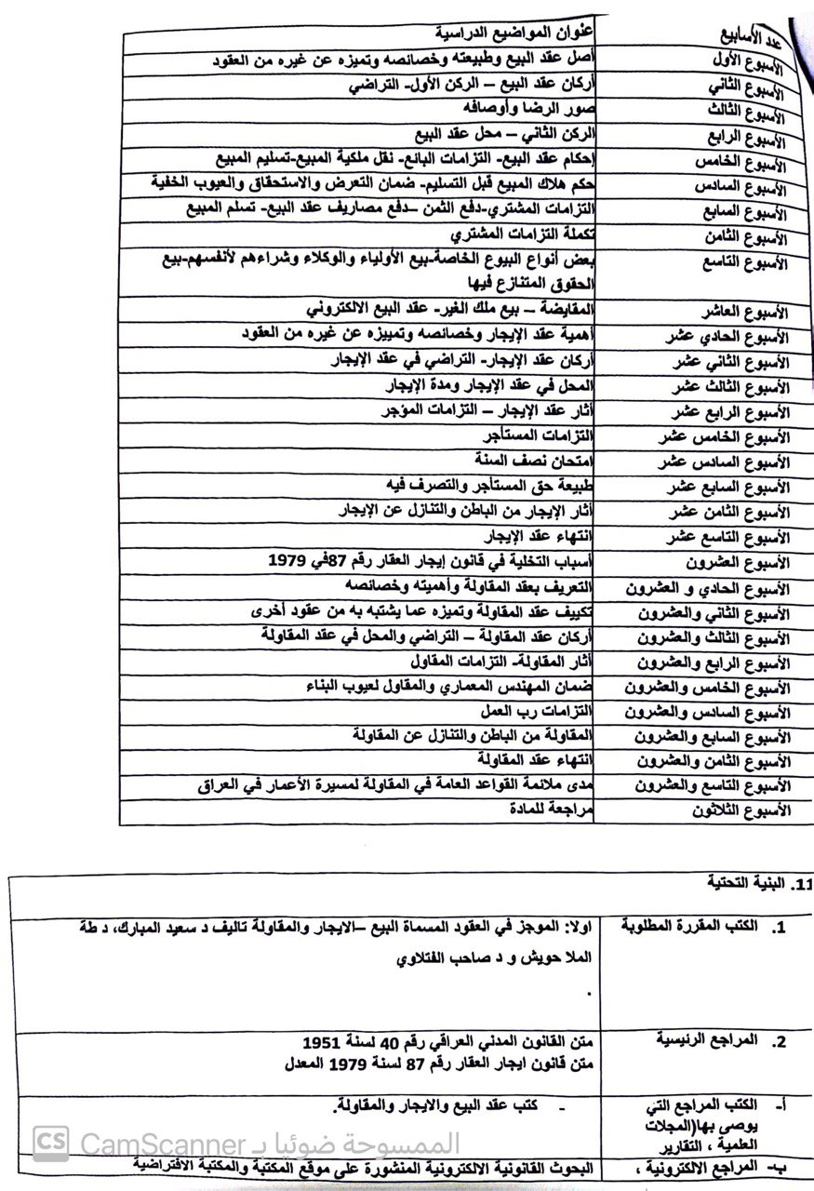

- البنية التحتية
- الكتب المقررة المطلوبة
- المراجع الرئيسية (المصادر)
- الكتب والمراجع التي يوصى بها (المجلات العلمية ،التقارير ،.....)
- المراجع الالكترونية ،مواقع الانترنيت ،.....

- خطة تطوير المقرر الدراسي
اولا: فيما يتعلق بالبيع فلابد ان يكتب بصيغة جديدة لان ما كتب هو أسلوب قديم وقد اصبح في خانة الاستهلاك والاستنفاذ. ثانيا: عقد الايجار: لابد من اعادة كتابته من جديد لوجود تغييرات كثيرة في مجال قانون ايجار العقار رقم 87 لسنة 1979 المعدل

